## 带电粒子在电场中的运动

## 知识点：带电粒子在电场中的运动

一、带电粒子在电场中的加速

分析带电粒子的加速问题有两种思路：

1．利用牛顿第二定律结合匀变速直线运动公式分析．适用于电场是匀强电场且涉及运动时间等描述运动过程的物理量，公式有*qE*＝*ma*，*v*＝*v*0＋*at*等．

2．利用静电力做功结合动能定理分析．适用于问题涉及位移、速率等动能定理公式中的物理量或非匀强电场情景时，公式有*qEd*＝*mv*2－*mv*(匀强电场)或*qU*＝*mv*2－*mv*(任何电场)等．

二、带电粒子在电场中的偏转

如图所示，质量为*m*、带电荷量为*q*的基本粒子(忽略重力)，以初速度*v*0平行于两极板进入匀强电场，极板长为*l*，极板间距离为*d*，极板间电压为*U*.

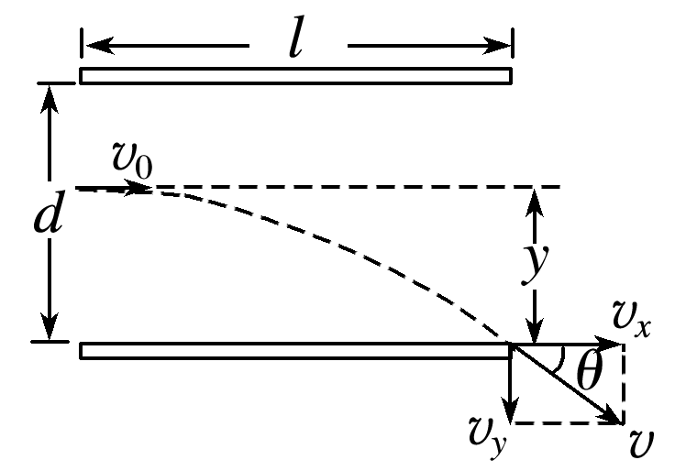

(1)运动性质：

①沿初速度方向：速度为*v*0的匀速直线运动．

②垂直*v*0的方向：初速度为零的匀加速直线运动．

(2)运动规律：

①偏移距离：因为*t*＝，*a*＝，

偏移距离*y*＝*at*2＝.

②偏转角度：因为*vy*＝*at*＝，

tan *θ*＝＝.

三、示波管的原理

1．示波管主要由电子枪(由发射电子的灯丝、加速电极组成)、偏转电极(由一对X偏转电极和一对Y偏转电极组成)和荧光屏组成．

2．扫描电压：XX′偏转电极接入的是由仪器自身产生的锯齿形电压．

3．示波管工作原理：被加热的灯丝发射出热电子，电子经加速电场加速后，以很大的速度进入偏转电场，如果在Y偏转电极上加一个信号电压，在X偏转电极上加一个扫描电压，当扫描电压与信号电压的周期相同时，荧光屏上就会得到信号电压一个周期内的稳定图像．

## 技巧点拨

一、带电粒子在电场中的加速

1．带电粒子的分类及受力特点

(1)电子、质子、α粒子、离子等基本粒子，一般都不考虑重力．

(2)质量较大的微粒，如带电小球、带电油滴、带电颗粒等，除有说明或有明确的暗示外，处理问题时一般都不能忽略重力．

2．分析带电粒子在电场力作用下加速运动的两种方法

(1)利用牛顿第二定律*F*＝*ma*和运动学公式，只能用来分析带电粒子的匀变速运动．

(2)利用动能定理：*qU*＝*mv*2－*mv*02.若初速度为零，则*qU*＝*mv*2，对于匀变速运动和非匀变速运动都适用．

二、带电粒子在电场中的偏转

如图所示，质量为*m*、电荷量为＋*q*的粒子以初速度*v*0垂直于电场方向射入两极板间，两平行板间存在方向竖直向下的匀强电场，已知板长为*l*，板间电压为*U*，板间距离为*d*，不计粒子的重力．

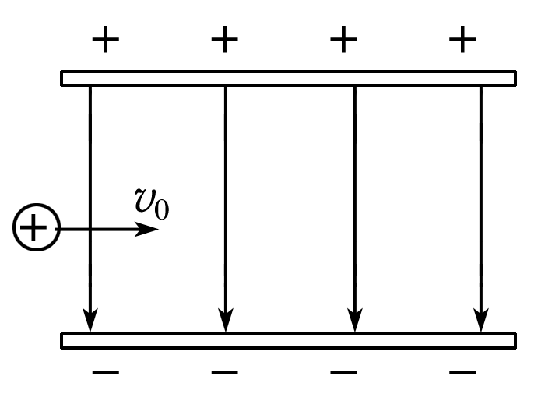

1．运动分析及规律应用

粒子在板间做类平抛运动，应用运动分解的知识进行分析处理．

(1)在*v*0方向：做匀速直线运动；

(2)在电场力方向：做初速度为零的匀加速直线运动．

2．过程分析

如图所示，设粒子不与平行板相撞

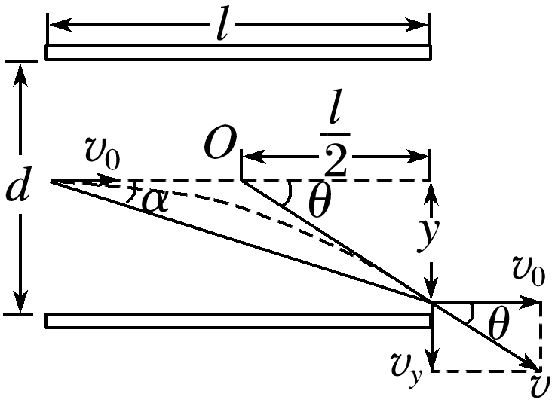

初速度方向：粒子通过电场的时间*t*＝

电场力方向：加速度*a*＝＝

离开电场时垂直于板方向的分速度

*vy*＝*at*＝

速度与初速度方向夹角的正切值

tan *θ*＝＝

离开电场时沿电场力方向的偏移量

*y*＝*at*2＝.

3．两个重要推论

(1)粒子从偏转电场中射出时，其速度方向的反向延长线与初速度方向的延长线交于一点，此点为粒子沿初速度方向位移的中点．

(2)位移方向与初速度方向间夹角*α*的正切值为速度偏转角*θ*正切值的，即tan *α*＝tan *θ*.

4．分析粒子的偏转问题也可以利用动能定理，即*qEy*＝Δ*E*k，其中*y*为粒子在偏转电场中沿电场力方向的偏移量．

## 例题精练

1．（烟台模拟）一带负电的离子在匀强电场中运动，从a点运动到c点的轨迹如图所示。已知该粒子运动到b点时速度方向与它所受电场力方向恰好互相垂直。不计粒子的重力，则从a点运动到c点的过程中，下列说法正确的是（　　）

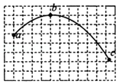

A．a点电势大于c点电势

B．粒子的电势能先减少后增加

C．粒子单位时间内速度的变化量不同

D．粒子所受的电场力先做负功后做正功

2．（浙江模拟）如图所示，固定光滑直杆上套有一个质量为m，带电量为+q的小球和两根原长均为L的轻弹簧，两根轻弹簧的一端与小球相连，另一端分别固定在杆上相距为2L的A、B两点，空间存在方向竖直向下的匀强电场。已知直杆与水平面的夹角为θ，两弹簧的劲度系数均为菁优网-jyeoo，小球在距B点菁优网-jyeoo的P点处于静止状态，Q点距A点菁优网-jyeoo，重力加速度为g。下列选项正确的是（　　）

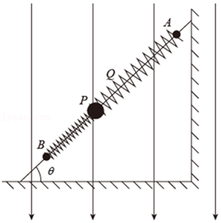

A．匀强电场的电场强度大小为菁优网-jyeoo

B．若小球从P点以初速度v0沿杆向上运动，恰能到达Q点，初速度菁优网-jyeoo

C．小球从Q点由静止下滑过程中动能最大为菁优网-jyeoo

D．从固定点B处剪断弹簧的瞬间小球加速度大小为菁优网-jyeoo，方向向上

## 随堂练习

1．（鼓楼区校级模拟）如图所示，A、B为水平放置平行正对金属板，在板中央分别有一小孔M、N，D为理想二极管，R为滑动变阻器．闭合开关S，待电路稳定后，将一带负电荷的带电小球从M、N的正上方的P点由静止释放，小球恰好能运动至小孔N处。下列说法正确的是（　　）

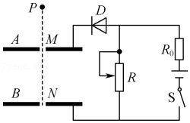

A．若仅将A板上移，带电小球将无法运动至B板的小孔N处

B．若仅将A板上移，带电小球仍将恰好运动至B板的小孔N处

C．若仅将R的滑片上移，带电小球仍将恰好运动至B板的小孔N处

D．若仅将R的滑片上移，带电小球将从B板的小孔N处穿出

2．（山东模拟）如图所示，在水平向右的匀强电场中，质量为m的带正电小球，以初速度v从P点竖直向上抛出，到达最高点Q时的速度大小为0.5v，后来小球又经过与P点等高的N点，下列说法正确的是（　　）

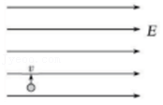

A．小球运动到N点时，动能为mv2

B．小球运动到N点时，电势能增加2mv2

C．小球从P运动到Q的过程，机械能增加2mv2

D．小球从P运动到Q的过程，动能减少0.25mv2

3．（重庆模拟）如图所示，水平向右且范围足够大的匀强电场空间内，一质量为m的带电小球，通过一长度为l的不可伸长的绝缘轻绳悬挂于水平天花板上O点，静止时轻绳与竖直方向夹角为θ。现用外力将小球缓慢移到O点正下方B点，然后撤去外力，将小球由静止开始无初速度释放，小球运动过程中轻绳始终绷直，已知θ为锐角，重力加速度为g，不计空气阻力，下列说法正确的是（　　）

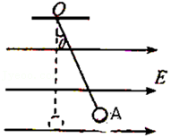

A．外力对小球做功为0

B．小球运动到A点时机械能最大

C．小球到达最高点时轻绳的拉力大小为mg

D．小球运动过程中速度最大值为菁优网-jyeoo

# 综合练习

**一．选择题（共20小题）**

1．（辽宁模拟）如图所示，在xOy坐标系所在平面内有沿x轴负方向的匀强电场，两个电荷量不等、质量相等的带电粒子A、B，从y轴上的S点以不同的速率沿着y轴正方向射入匀强电场，两粒子在圆形区域中运动的时间相同，不计粒子所受的重力，则（　　）

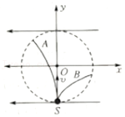

A．A粒子带负电荷

B．B粒子所带的电荷量比A粒子少

C．A粒子在圆形区域中电势能变化量小

D．B粒子进入电场时具有的动能比A粒子大

2．（吉林模拟）如图所示，曲线ACB处于匀强电场中，O为AB的中点，OC长为L，且与AB垂直。一质量为m、电荷量为q带正电的粒子仅在电场力作用下沿ACB依次通过A、C、B三点，已知粒子在A、B两点的速率均为2v0，在C点的速度大小为菁优网-jyeoo，且方向与OC垂直。匀强电场与曲线所在的平面平行，则该匀强电场的电场强度大小和方向分别为（　　）

菁优网：http://www.jyeoo.com

A．菁优网-jyeoo沿CO方向 B．菁优网-jyeoo，沿OC方向

C．菁优网-jyeoo，沿CO方向 D．菁优网-jyeoo沿OC方向

3．（湖北模拟）如图所示，一充电后与电源断开的平行板电容器的两极板水平放置，板长为L，板间距离为d，距板右端L处有一竖直屏M.一带电荷量为q、质量为m的质点以初速度v0沿中线射入两板间，最后垂直打在M上，则下列结论正确的是（已知重力加速度为g）（　　）

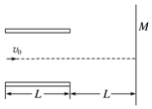

A．两极板间电压为菁优网-jyeoo

B．整个过程中合外力对质点做负功

C．整个过程中质点的重力势能增加菁优网-jyeoo

D．若仅增大两极板间距，则该质点不可能垂直打在M上

4．（淮安月考）示波器是一种多功能电学仪器，它是由加速电场和偏转电场组成的。如图所示，不同的带负电粒子在电压为U1的电场中由静止开始加速，从M孔射出，然后射入电压为U2的平行金属板间的电场中，入射方向与极板平行，在满足带负电粒子能射出平行板电场区域的条件下，下列说法错误的是（　　）

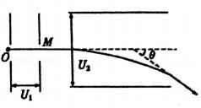

A．若电荷量q相等，则带负电粒子在板间的加速度大小相等

B．若比荷菁优网-jyeoo相等，则带负电粒子从M孔射出的速率相等

C．若电荷量q相等，则带负电粒子从M孔射出的动能相等

D．若比荷菁优网-jyeoo不同的带负电粒子射出电场，则偏转角度θ相同

5．（五华区校级模拟）如图所示，平行板电容器的上极板与滑动变阻器的滑片C相连接。电子以速度v.平行于极板射入并穿过平行板间的电场。在保证电子还能穿出平行板间电场的情况下，使滑动变阻器的滑片C上移，则关于电容器极板上所带电荷量Q和电子穿过平行板所需时间t的说法中，正确的是（　　）

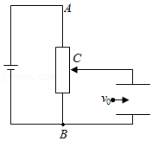

A．电荷量Q增大，时间t减小

B．电荷量Q不变，时间t不变

C．电荷量Q增大，时间t不变

D．电荷量Q不变，时间t增大

6．（海口模拟）在某静电场中由静止释放一电子，该电子仅在电场力作用下沿直线运动，其加速度a随时间t的变化规律如图所示。则下列说法正确的是（　　）

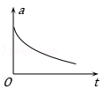

A．电子做减速运动

B．电子运动过程中途经各点的电势逐渐降低

C．该电场一定是非匀强电场

D．电子具有的电势能逐渐增大

7．（武汉模拟）一水平放置的平行板电容器的两极板间距为d，极板分别与电池两极相连，上极板中心有一小孔（小孔对电场的影响可忽略不计）。小孔正上方菁优网-jyeood处的P点有一带电粒子，该粒子从静止开始下落，经过小孔进入电容器，并在下极板处（未与极板接触）返回。若将下极板向下平移菁优网-jyeood，则从P点开始下落的相同粒子将（　　）

A．打到下极板上 B．在下极板处返回

C．在距下极板菁优网-jyeood处返回 D．在距上极板菁优网-jyeood处返回

8．（北仑区校级期中）如图所示，发电机两极分别与两块足够大水平放置的固定平行金属板连接，两板间距为d。现使得发电机以角速度ω＝菁优网-jyeoorad/s匀速转动，从上往下看是顺时针转动，从图示时刻开始计时，此时在平板之间中心静止释放一个重力不计的二价铜离子。若第1s内位移大小是A，且A＜＜d，则以下说法错误的是（　　）

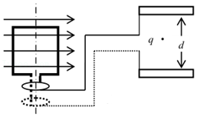

A．零时刻，两极板间的电场方向向上

B．第1秒末，微粒的加速度大小为零

C．前2秒内，微粒的最大速度为Aω

D．第3秒末，微粒的位移大小为3A

9．（江苏模拟）带电粒子沿水平方向射入竖直向下的匀强电场中，运动轨迹如图所示，粒子在相同的时间内（　　）

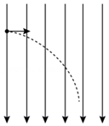

A．位置变化相同 B．速度变化相同

C．速度偏转的角度相同 D．动能变化相同

10．（宣城期中）一带正电的粒子在电场中做直线运动的v﹣t图象如图所示，t1、t2时刻分别经过M、N两点。已知运动过程中粒子仅受电场力作用，则下列判断正确的是（　　）

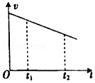

A．该电场可能是由某正点电荷形成的

B．M点的电势高于N点的电势

C．粒子从M点运动到N点的过程中，电场力一定对粒子做正功

D．粒子从M点运动到N点的过程中，电势能逐渐增大

11．（如皋市期中）让一价氢离子和一价氦离子的混合物由静止开始经过同一匀强电场加速，然后在同一匀强电场里偏转，并离开偏转电场，则氢离子和氦离子（　　）

A．在加速电场中的加速度相等

B．离开加速电场时的动能相等

C．在偏转电场中的运动时间相等

D．离开偏转电场时分成两股粒子束

12．（邳州市校级期中）如图a所示，A、B是一对平行金属板，在两板间加上一周期为T的交变电压。A板的电势UA＝0，B板的电势UB随时间的变化规律如图b所示。现有一电子从A板上的小孔进入两板间的电场区内，设电子的初速度和重力影响可忽略（　　）

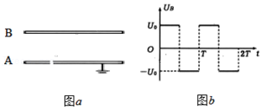

A．若电子是在t＝菁优网-jyeoo时刻进入的，它将一直向B板运动

B．若电子是在t＝菁优网-jyeoo时刻进入的，它可能时而向B板，时而向A板运动，最后打在B板上

C．若电子是在t＝菁优网-jyeoo时刻进入的，它可能时而向B板，时而向A板运动，最后打在B板上

D．若电子是在t＝菁优网-jyeoo时刻进入的，它可能时而向B板，时而向A板运动

13．（瑶海区月考）如图，来自质子源A的质子（初速度为零），经PQ两板间的匀强电场加速，形成电流强度为I的细柱形质子流。质子电荷量为e，不计质子的重力和质子间相互作用力，下列说法中正确的是（　　）

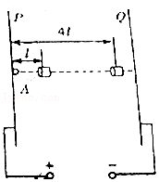

A．t时间内质子流打到靶板Q的质子数为菁优网-jyeoo

B．t时间内质子流每秒打到靶板Q的质子数为菁优网-jyeoo

C．到P板l和4l的两处，各取一段极短的相等长度的质子流，其中的质子数之比为2：1

D．到P板l和4l的两处，各取一段极短的相等长度的质子流，其中的质子数之比为4：1

14．（日照二模）现代科学仪器常用电场、磁场控制带电粒子的运动。真空中存在着如图所示的多层紧密相邻的匀强电场和匀强磁场，电场和磁场的宽度都相同，长度足够长。电场强度方向水平向右，磁场方向垂直纸面向里。电场、磁场的边界互相平行且与电场方向垂直。一个带正电的粒子在第1层左侧边界某处由静止释放，不计粒子的重力及运动时的电磁辐射。已知粒子从第4层磁场右侧边界穿出时，速度的方向与水平方向的夹角为30°。若保证粒子不能从第n层磁场右边界穿出，n至少为（　　）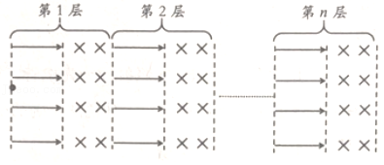

A．12 B．16 C．20 D．24

15．（鼓楼区校级期中）如图所示，A、B为两竖直放置的平行金属板，B两板间电势差为U、C、D为两水放置的平行金属板，始终和电源相接（图中并未画出），且板间的场强为E.一质量为m、电荷量为q的带电粒子（重力不计）由静止开始，经A、B间加速进入CD之间并发生偏转，最后打在荧光屏上，C、D两极板长均为x，与荧光屏距离为L，则（　　）

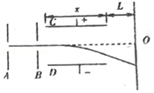

A．该粒子带负电

B．该粒子在偏转电场中的偏移量为菁优网-jyeoo

C．该粒子打在屏上O点下方和O相距菁优网-jyeoo（菁优网-jyeoo+L） 的位置

D．该粒子打在屏上的动能为qU

16．（沙坪坝区校级期中）如图所示，在地面上方的水平匀强电场中，一个质量为m、电荷量为+q的小球，系在一根长为L的绝缘细线一端，可以在竖直平面内绕O点做圆周运动。AB为圆周的水平直径，CD为竖直直径。已知重力加速度为g，电场强度E＝菁优网-jyeoo。下列说法正确的是（　　）

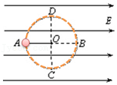

A．若小球在竖直平面内绕O点做圆周运动，则它运动的最小速度为菁优网-jyeoo

B．若小球在竖直平面内绕O点做圆周运动，则小球运动到D点时的机械能最小

C．若将小球在A点由静止开始释放，它将做完整的圆周运动

D．若将小球在竖直平面内绕O点做圆周运动，则小球运动到A点的最小速度为v＝菁优网-jyeoo

17．（怀仁市期末）如图所示，在竖直平面内xOy坐标系中分布着与水平方向成45°角的匀强电场，将一质量为m、带电荷量为q的小球，以某一初速度从O点竖直向上抛出，它的轨迹恰好满足抛物线方程x＝ky2，且小球通过点P，（菁优网-jyeoo，菁优网-jyeoo），已知重力加速度为g，则（　　）

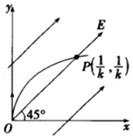

A．电场强度的大小为菁优网-jyeoo

B．小球初速度的大小为菁优网-jyeoo

C．小球通过点P时的动能为菁优网-jyeoo

D．小球从O点运动到P点的过程中，电势能减少菁优网-jyeoo

18．（德州期中）如图所示，足够长的平行板电容器与电动势为E、内阻为r的电源连接，电容器两极板间的距离为d，在靠近电容器右侧极板的某点有一粒子发射源，能向各个方向发射速度大小都为v的同种粒子，粒子质量为m、带电量为q（q＜0），所有粒子运动过程中始终未与左侧极板接触。将电容器两极板间的电场看做匀强电场，不计带电粒子的重力，则粒子再次到达电容器右侧极板时与出发点的最大距离为（　　）

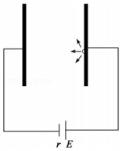

A．菁优网-jyeoo B．菁优网-jyeoo C．菁优网-jyeoo D．菁优网-jyeoo

19．（东河区校级月考）如图所示，空间存在水平向右、电场强度大小为E的匀强电场，一个质量为m、电荷量为+q的小球，从A点以初速度v0竖直向上抛出，经过一段时间落回到与A点等高的位置B点（图中未画出），重力加速度为g。下列说法正确的是（　　）

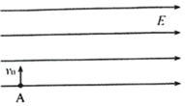

A．小球运动到最高点时距离A点的高度为菁优网-jyeoo

B．小球运动到最高点时速度大小为菁优网-jyeoo

C．小球运动过程中最小动能为菁优网-jyeoo

D．A、B两点之间的电势差为菁优网-jyeoo

20．（肥城市期末）如图所示，重力不计的甲、乙、丙三个点电荷，电荷量相等，质量分别为m、2m、3m，由静止经同一电场加速后，又经同一匀强电场偏转，最后打在荧光屏上，那么（　　）

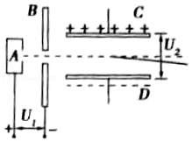

A．经过加速电场过程，电场力对丙电荷做的功最多

B．三个电荷打在屏上时的速度一样大

C．三个电荷打在屏上的同一位置上，且所用时间相等

D．三个电荷经过加速和偏转电场打在荧光屏上，电场力对三个电荷做的功一样多

**二．多选题（共10小题）**

21．（瑶海区月考）如图所示，倾角为30°的粗糙斜面AB固定在水平地面AC上，AB、AC均绝缘，BC竖直且高为h，在水平地面上的D点固定一电荷量绝对值为q′的负点电荷，C、D相距为菁优网-jyeooh，质量为m、带电荷量为q（q＞0）的小滑块以初速度v从斜面底端A滑上斜面，恰好能到达斜面顶端B，整个装置处于方向水平向右的匀强电场中，电场强度大小E＝菁优网-jyeoo，若取无穷远为零势能面，已知孤立点电荷周围电场的电势可表示为φ＝k菁优网-jyeoo，式中k为静电力常量、r为该点到场源电荷的距离，Q为场源电荷的带电荷量（正电荷取正值，负电荷取负值），则下列说法正确的是（　　）

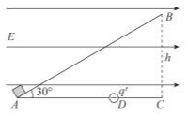

A．小滑块从A运动到B的过程中，克服摩擦力做的功W1＝菁优网-jyeoomv2+2mgh

B．小滑块从A运动到B的过程中，减少的电势能等于克服重力做的功

C．小滑块从A运动到AB中点的过程中，点电荷对小滑块做的功Wq＝菁优网-jyeoo

D．小滑块运动到AB中点时的动能Ek＝菁优网-jyeoo+菁优网-jyeoomv2

22．（潍坊三模）如图所示，平面直角坐标系xoy在竖直面内，x轴沿水平方向，y轴沿竖直方向，坐标系内存在平行于x轴的匀强电场（图中未画出）。将一质量为m、电荷量为q的带正电小球从原点以初速度v0斜向上抛出，a（1.5，1.0）是小球上升的最高点，b（2.0，0）是小球在y轴右侧运动过程中离y轴最远的点。已知重力加速度为g，不计空气阻力。则（　　）

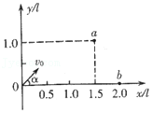

A．小球初速度方向与x轴成30°角

B．匀强电场的场强为菁优网-jyeoo

C．小球在b点时的动能菁优网-jyeoomv02

D．小球回到y轴时的动能为菁优网-jyeoomv02

23．（香坊区校级三模）如图所示，电源由几个相同的干电池组成，单刀双掷开关S与1闭合，调节滑动变阻器R1（阻值范围0﹣8Ω）的滑片P从A端滑到B端的过程中，电池输出电能的效率η最大值为0.8，电池输出最大功率为4.5w，将单刀双掷开关S与2闭合，电容器MN并联在定值电阻R2两端，滑动变阻器R1滑片P位于AB中点，电路稳定后，一带电微粒从O点沿电容器两极板的中轴线以速度v水平进入电场，恰能从下极板边缘离开电场。不计带电微粒的重力，二极管正向电阻为零，反向电阻无穷大，不计电表、导线对电路的影响，则（　　）

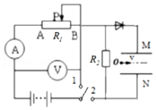

A．串联电池的总电阻为1Ω

B．电源电动势为6V

C．若开关S与2闭合，将滑片P向B端滑动一小段距离，带电微粒仍能从下极板边缘离开

D．若开关S与2闭合，紧贴M板下方插入一铝板（与M板面积相同，厚度较小），带电微粒将从两极板间飞出

24．（湛江校级模拟）真空中存在空间范围足够大的、水平向右的匀强电场。在该电场中，若将一个质量为m、带正电的小球由P点静止释放，小球会沿直线PQ运动（PQ与竖直方向夹角为37°，取sin37°＝0.6，cos37°＝0.8）。现将该小球从P点以初速度v0竖直向上抛出，关于小球接下来的运动，下列说法正确的是（　　）

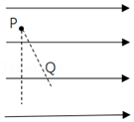

A．小球将做竖直上抛运动

B．小球的最小动量值为菁优网-jyeoomv0

C．小球能到达的最高点高度为菁优网-jyeoo

D．小球受到的电场力大小为菁优网-jyeoomg

25．（石家庄二模）如图甲所示，长为L的两块正对金属板A、B水平放置，两板接上如图乙所示随时间变化的交变电压UAB，电子流沿中心线OO'从O点以初速度v0＝菁优网-jyeoo射入板间，电子都不会碰到极板。已知电子的质量为m，电荷量为e，不计电子重力及电子间相互作用。下列说法正确的是（　　）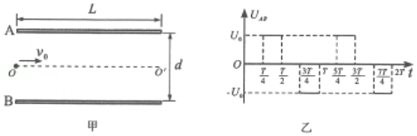

A．两板间距d＞菁优网-jyeoo菁优网-jyeoo

B．电子在t＝0时刻从O点射入时一定从中心线离开电场

C．电子在t＝菁优网-jyeooT时刻从O点射入时一定从中心线离开电场

D．电子无论在哪一时刻从O点射入，离开电场时的速率一定为v0

26．（洛阳模拟）如图所示，有一匀强电场平行于平面xOy，一个带电粒子仅在电场力作用下从O点运动到A点，粒子在O点时速度沿y轴正方向，经A点时速度沿x轴正方向，且粒子在A点的动能是它在O点时动能的3倍。关于粒子在OA段的运动情况，下列判断正确的是（　　）

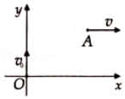

A．该带电粒子带正电

B．带电粒子在A点的电势能比在O点的电势能小

C．这段时间中间时刻粒子的动能最小

D．加速度方向与y轴正方向之间的夹角等于120°

27．（4月份模拟）如图，不计重力的质子（菁优网-jyeooH）和α粒子（菁优网-jyeooHe）先后从同一位置由静止经同一水平加速电场加速，然后进入同一竖直匀强电场偏转，最后打在荧光屏上，则在整个运动过程中，质子和α粒子相比，质子（　　）

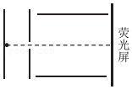

A．竖直偏移量较小 B．所用的时间较小

C．动量改变量较小 D．动能改变量较小

28．（广东模拟）如图，某电容器由两水平放置的半圆形金属板组成，板间为真空。两金属板分别与电源两极相连，下极板固定，上极板可以绕过圆心且垂直于半圆面的轴转动。起初两极板边缘对齐，然后上极板转过10°，并使两极板间距减小到原来的一半。假设变化前后均有一电子由静止从上极板运动到下极板。忽略边缘效应，则下列说法正确的是（　　）

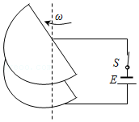

A．变化前后电容器电容之比为9：17

B．变化前后电容器所带电荷量之比为16：9

C．变化前后电子到达下极板的速度之比为菁优网-jyeoo：1

D．变化前后电子运动到下极板所用时间之比为2：1

29．（五模拟）如图甲所示，在直角坐标系xOy中，y轴的右方有长度为L、间距为d、垂直于y轴的平行金属板M、N，两板间加有周期性变化的电压UMN，其变化图象如图乙所示（图中U0、T已知），现有大量质量为m、带正电且电荷量为q的粒子以速度v0＝菁优网-jyeoo从原点O沿+x方向不断射入，设粒子能全部打在x＝2L处平行于y轴的荧光屏上。不计

粒子重力和粒子间相互作用，则下列判断正确的是（　　）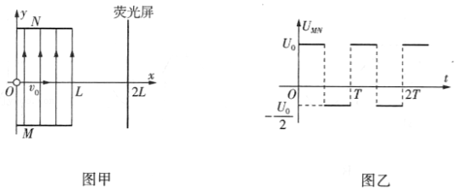

A．带电粒子打在荧光屏上的最大速度为v0

B．带电粒子打在荧光屏上的最小速度为v0

C．带电粒子打在荧光屏上纵坐标的最大值为菁优网-jyeoo

D．带电粒子打在荧光屏上形成的光斑长度为菁优网-jyeoo

30．（南阳期中）如图所示，光滑绝缘弧面AB固定在竖直支架ABC上，BC边水平，B为切点，圆弧半径为R，圆弧对应的圆心角为60°，空间存在着水平方向匀强电场，场强大小为E，点电荷+Q固定在圆弧圆心处。一个质量为m、带电量为﹣q的小球恰好可以静止在圆弧AB的中点D，现在将该带电小球从A点由静止释放，则（　　）

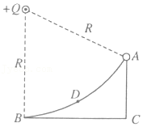

A．匀强电场的方向水平向左，菁优网-jyeoo

B．匀强电场的方向水平向左，菁优网-jyeoo

C．小球运动到D点速度最大，vm＝菁优网-jyeoo

D．小球运动到B点速度最大，vm＝菁优网-jyeoo

**三．填空题（共10小题）**

31．（徐汇区校级月考）改变物体内能的途径有　 　。某实验中测得一质量为6.64×10﹣27kg的带电粒子，在500V/m的匀强电场中，仅在电场力作用下由静止加速。当其移动16cm时，速度达到8.40×104m/s，由此推测该带电粒子的带电量可能为　 　C（用科学记数法表示，保留小数点后1位）。

32．（瑶海区月考）如图所示为示波管的示意图，以屏幕的中心为坐标原点，建立如图所示的直角坐标系xOy，当在XX′这对电极上加上恒定的由压UXX′＝2V，同时左YY′电极上加上恒定的电压UYY′＝﹣1V时，当荧光屏上光点的坐标为（4，﹣1），则当在XX′这对电极上加上恒定的电压UXX'＝﹣1V，同时在YY'电极上加上恒定的电压UYY′＝3V时，荧光屏上光点的坐标为X＝　 　，Y＝　 　。

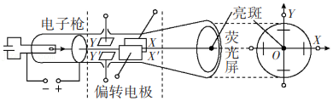

33．（渝中区校级月考）平行金属板与水平面成θ角放置，两金属板间的电压为U，板间距离为d。一个带电量为q的液滴，以某速度垂直于电场方向射入两板间，如图所示，射入后液滴沿直线运动，则两极板间的电场强度E＝　 　，液滴的质量m＝　 　（重力加速度为g）。

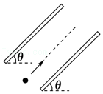

34．（和平区校级期中）半径为R的绝缘光滑圆环固定在竖直平面内，环上套有一质量为m、带正电的珠子，空间存在水平向右的匀强电场，如图所示。珠子所受静电力与其重力等大，将珠子从环上最低位置A点静止释放，则珠子所能获得的最大动能Ek＝　 　；小球在运动到最高点时小球对轨道的压力大小为　 　（重力加速度为g）。

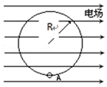

35．（和平区校级期中）平行金属板与水平面成θ角放置，板间有匀强电场，一个带电量为q、质量为m的液滴以速度v0垂直于电场线方向射入两板间，如图所示，射入后液滴沿直线运动，已知重力加速度为g，则两板间的电场E＝　 　。若粒子恰好能飞出极板，则金属板长度L＝　 　。

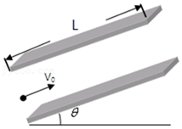

36．（海淀区期中）如图所示，一个α粒子（菁优网-jyeooHe）和一个质子（菁优网-jyeooH）均在带电平行板电容器的正极板上由静止释放，在到达负极板时，α粒子与质子所用时间之比tα：tH＝　 　，动能之比Ekα：EkH＝　 　。

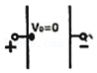

37．（思明区校级月考）如图所示，长为L、倾角为θ的光滑绝缘斜面处于匀强电场中，一个带电量为+q、质量为m的物块（视为质点），以初速度v0由斜面底端的A点开始沿斜面上滑，到达斜面顶端B点的速度仍为v0。则该电场的电场强度有 　 　（填“最大值”或“最小值”），相应的大小为 　 　。

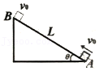

38．（思明区校级月考）如图所示，电量为e、质量为m的质子和电量为2e、质量为4m的α粒子以相同的初速度垂直射入偏转电场（粒子重力忽略不计）。则质子和α粒子射出电场时的侧向位移y大小之比为　 　。

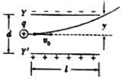

39．（云南学业考试）如甲图所示，平行板电容器水平放置，质量为m、带电量为+q的油滴恰能静止于板间的P点（重力加速度为g，平行板间电场可视为匀强电场），由此可知电容器的上极板带　 　（选填“正”或“负”）电，板间电场的场强大小E＝　 　；如乙图所示，两个开关A、B串联，控制同一个灯泡L，在这个电路中，只有两个开关同时闭合，灯L才亮，这种关系叫做　 　逻辑关系（选填“与”、“或”或“非”）。

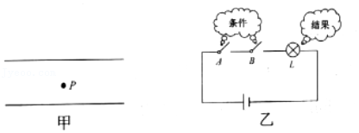

40．（海淀区校级期中）如图所示，A、B是真空中的两块面积很大的平行金属板，已知B板的电势为零，A板电势UA随时间变化的规律如图所示，其中UA的最大值为U0，最小值为﹣2U0．在AB的正中央处有一个离子源P，P距离A、B板的距离均为l，离子源P可以源源不断地产生电荷量为q、质量为m的带负电的微粒，已知各个时刻产生带电微粒的机会均等。这种微粒产生后，从静止出发在电场力的作用下运动，设微粒一旦碰到金属板，它就附在板上不再运动，且其电荷同时消失，不影响A、B板的电压。已知上述的T、U0、l、q和m等各量的值正好满足等式：菁优网-jyeoo，如果在A板电势变化的每个周期T内，平均产生320个上述微粒，则可求出：

（1）在t＝0到t＝菁优网-jyeoo这段时间内产生的微粒中，有　 　个微粒可到达A板（不计重力，不考虑微粒之间的相互作用）：

（2）从t＝菁优网-jyeooT到t＝T的这段时间内产生的微粒中，有　 　个微粒可到达A板。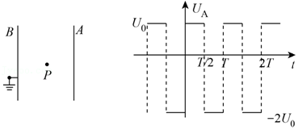

**四．计算题（共10小题）**

41．（嘉兴期末）如图所示，ABCD为固定在竖直平面内的轨道，AB段为倾角θ＝37°的粗糙倾斜轨道，BC段水平光滑，CD段是半径为r＝0.1m的光滑半圆，各段轨道均平滑连接。AB段轨道所在区域有场强大小为E0＝菁优网-jyeoo、方向垂直于倾斜轨道向下的匀强电场，BB'是电场边界（垂直于倾斜轨道）。一个质量为m，电荷量为q的带正电小物块（视为点电荷）在倾斜轨道上的A点由静止释放。已知A、B之间的距离为L＝1m，倾斜轨道与小物块之间的动摩擦因数为μ＝0.25，设小物块电荷量保持不变，sin37°＝0.6，cos37°＝0.8。

（1）求小物块运动至B点的速度大小；

（2）若匀强电场的电场强度E大小可以变化，为使小物块通过圆轨道最高点，求E的最大值（结果用E0表示）；

（3）若小物块刚好通过圆轨道最高点，离开D点后又恰好没有进入电场直接落在BC面上，求BC的长度？

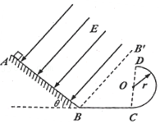

42．（河北期末）如图所示，在光滑绝缘的水平面上建立直角坐标系O﹣xy，在x＜0一侧存在与x轴成45°斜向上的匀强电场，电场强度为E；在x＞0一侧存在垂直纸面的匀强磁场（图中未画出）。一质量为m、电荷量为q的带正电的小球A由第Ш象限的（﹣菁优网-jyeooL、﹣菁优网-jyeooL）处静止释放，运动到O点与一静止在O点、质量也为m的不带电小球C发生碰撞并结合成一个整体D，碰撞过程中总电荷量保持不变，在此后的运动中，D第一次经过y轴时的坐标为（0，﹣2菁优网-jyeooL）。求：

（1）小球A运动到O点的时间t及与C碰前的速度v1；

（2）磁感应强度B的大小及方向；

（3）D第二次经过y轴时的速度大小v2及位置坐标。

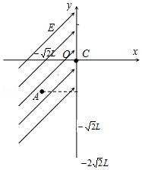

43．（南京期末）如图所示，竖直放置的平行金属板A、B，板间距离为L，板长为2L，A板内侧中央O处有一个体积不计的放射源，在纸面内向A板右方均匀地以等大的速率朝各个方向辐射正离子，离子质量m＝8.0×10﹣26kg，离子电荷量q＝8.0×10﹣19C，离子的速率v0＝2.0×105m/s，不计极板边缘处及离子重力的影响，计算中取菁优网-jyeoo＝1.7，则：

（1）若UAB＝0，则打到B板上的离子占总离子数的几分之几？

（2）若使所有离子都能打到B板，且落点在B板上的长度为L，则A、B间要加多大的电压？

（3）若打到B板的离子只占总离子数的菁优网-jyeoo，则A、B间要加多大的电压？

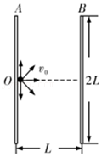

44．（柯桥区模拟）如图所示，AC水平轨道上AB段光滑，BC段粗糙，且LBC＝2m，CDF为竖直平面内半径为R＝0.2m的光滑半圆轨道，两轨道相切于C点，CF右侧有电场强度E＝1.5×103N/C的匀强电场，方向水平向右。一根轻质绝缘弹簧水平放置，一端固定在A点，另一端与带负电滑块P接触但不连接，弹簧原长时滑块在B点。现向左压缩弹簧后由静止释放，当滑块P运动到F点瞬间对轨道压力为2N。已知滑块P的质量为m＝200g，电荷量为q＝﹣1.0×10﹣3C，与轨道BC间的动摩擦因数为μ＝0.2，忽略滑块P与轨道间电荷转移。

（1）求滑块从F点抛出后落点离C的距离：

（2）求滑块到C点时对轨道的压力

（3）欲使滑块P沿光滑半圆轨道CDF运动时不脱离圆弧轨道，求弹簧释放弹性势能大小取值范围。

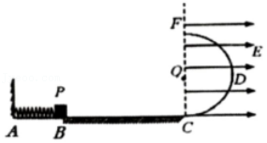

45．（杭州期末）CT扫描是计算机X射线断层扫描技术的简称，CT扫描机可用于对多种病情的探测。图（a）是某种CT机主要部分的剖面图，其中X射线产生部分的示意图如图（b）所示。图（b）中M、N之间有一电子束的加速电场，加速电压恒定；高度足够高、宽度为d的虚线框内有垂直纸面的匀强偏转磁场。电子束从静止开始在M、N之间加速后以速度v水平射出并进入偏转磁场，速度方向改变60°角后打到靶环上的P点产生X射线，探测器能够探测到竖直向上射出的X射线。靶环形状是以P点为圆心的圆面，P点距偏转磁场中心的水平距离为l。已知电子质量为m，电量为e，电子重力不计、始终在真空中运动。

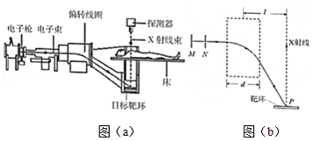

（1）求偏转磁场的磁感应强度B的大小和方向；

（2）若撤去磁场，在虚线框中加一沿竖直方向的匀强偏转电场，也可使电子偏转60°角后打在靶环上产生X射线。

①求偏转电场对电子的冲量大小；

②求靶环的最小半径；

③若②问中求得靶环的最小半径为R，且电子以初速度v0进入M、N之间开始加速时，电子仍能打到靶环上，求菁优网-jyeoo的最大值。

46．（南京模拟）如图甲所示，在xOy平面内有范围足够大的周期性呈现的匀强电场和匀强磁场，电场强度E和磁感应强度B随时间t变化的图象如图乙、图丙所示，E的方向为x轴正方向，E0、T0为已知量，电场强度在第k（k＝1，2，3……）个周期的前半周期内大小为kE0。B垂直xOy平面向里，B的大小不确定且可调t＝0时刻，质量m、电荷量+q的粒子P在坐标原点O处静止释放，不计粒子的重力大小，不考虑E、B突变的影响。

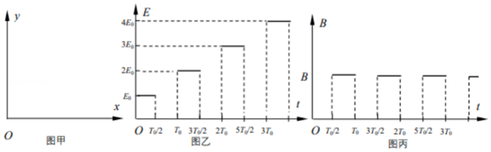

（1）t＝菁优网-jyeoo时刻粒子P的速度大小；

（2）要使粒子在电场中运动时始终在x轴上，求磁感应强度B。

（3）改变磁感应强度B使粒子在电场中运动时始终做直线运动，且不始终发生在x轴上，求t＝3T0时刻粒子位置y轴坐标值y3。

47．（厦门三模）如图所示，光滑绝缘水平面上有一处于锁定状态的压缩轻质绝缘弹簧，弹性势能Ep＝2mv02，弹簧两端与两小球P、Q接触但不相连，质量为菁优网-jyeoo的小球P不带电，小球Q质量为m，带电量为+q。弹簧解除锁定后，小球P、Q向两边弹离。小球Q离开弹簧后垂直于边界MN进入右侧多层紧密相邻的匀强磁场和匀强电场，磁场与电场的宽度均为d，长度足够，磁感应强度大小相同，方向竖直向下；电场强度大小相同，方向水平向右。小球Q穿出第一个磁场区域时速度方向与磁场边界的夹角θ＝60°，假设电场、磁场均有理想边界，两小球均可视为质点，求：

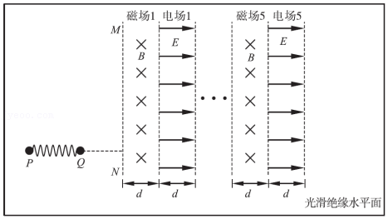

（1）弹簧恢复原长时，小球Q的速度大小；

（2）若压缩弹簧的弹性势能范围为0＜Ep≤4mv02，写出小球Q穿出第一个磁场区域时速度方向与磁场边界的夹角余弦值cosθ与Ep之间的函数关系式；

（3）在（2）的前提下，若要小球Q不穿出第5个磁场的右侧边界，求电场强度的最大值。

48．（大庆模拟）受到回旋加速器的启发，某科研团队设计了另一种加速带电粒子的仪器，基本原理如图所示，以两虚线MN、PQ为边界，中间存在平行纸面且与边界垂直的水平电场，宽度为d，两侧为相同的匀强磁场，磁感应强度大小为B，方向垂直纸面向里。一质量为m、电荷量为+q（不计重力）的带电粒子，以初速度v垂直MN边界射入磁场做匀速圆周运动后进入电场做匀加速直线运动，然后垂直PQ边界进入磁场中运动，此后粒子在电场和磁场中交替运动。已知从带电粒子第二次进入电场开始，每次进入电场的瞬间，距离粒子较远的磁场向外移动距离d，使电场的宽度增加距离d，不考虑由于电磁场的移动对空间电磁场带来的影响。已知带电粒子每次进入电场时均做匀加速直线运动，且粒子在磁场中运动的半径是上一次在磁场中运动半径的v倍。求：

（1）粒子第一次经过电场的过程中电场力所做的功W1；

（2）粒子第n次经过电场时电场强度的大小En；

（3）从开始运动到第n次经过电场时所用的总时间t。

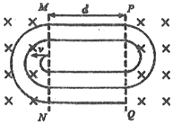

49．（西城区二模）研究原子核的结构时，需要用能量很高的粒子轰击原子核。为了使带电粒子获得很高的能量，科学家发明了各种粒子加速器。图1为某加速装置的示意图，它由多个横截面积相同的金属圆筒依次排列组成，其轴线在同一直线上，序号为奇数的圆筒与序号为偶数的圆筒分别和交变电源的两极相连，交变电源两极间的电势差的变化规律如图2所示。在t＝0时，奇数圆筒相对偶数圆筒的电势差为正值。此时和偶数圆筒相连的金属圆板（序号为0）的中央有一电子，在圆板和圆筒1之间的电场中由静止开始加速，沿中心轴线进入圆筒1。为使电子在圆筒之间的间隙都能被加速，圆筒长度的设计必须遵照一定的规律。

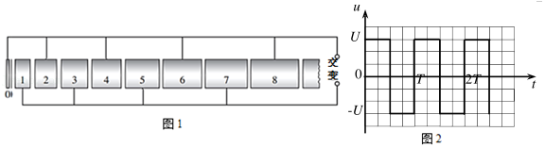

若电子的质量为m，电荷量为﹣e，交变电源的电压为U，周期为T，两圆筒间隙的电场可视为匀强电场，圆筒内场强均为0。不计电子的重力和相对论效应。

（1）求电子进入圆筒1时的速度v1，并分析电子从圆板出发到离开圆筒2这个过程的运动；

（2）若忽略电子通过圆筒间隙的时间，则第n个金属圆筒的长度Ln应该为多少？

（3）若电子通过圆筒间隙的时间不可忽略，且圆筒间隙的距离均为d，在保持圆筒长度、交变电压的变化规律和（2）中相同的情况下，该装置能够让电子获得的最大速度是多少？

50．（江苏模拟）如图所示，水平细杆MN、CD，长度均为L，两杆间距离也为L，M、C两端与半圆形细杆相连，半圆形细杆与MN、CD在同一竖直平面内，且MN、CD恰为半圆弧在M、C两点处的切线。质量为m的带正电的小球P，电荷量为q，穿在细杆上，已知小球P与两水平细杆间的动摩擦因数μ＝0.5，且与半圆形细杆之间的摩擦不计，小球P与细杆之间相互绝缘。若整个装置处在水平向右，场强大小为菁优网-jyeoo的匀强电场中，如图甲所示。

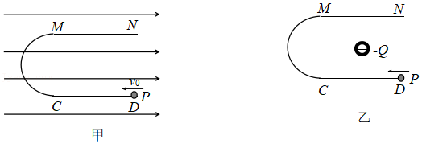

（1）小球P以大小为菁优网-jyeoo的水平向左的初速度从D端出发，求它沿杆滑到半圆形轨道最低点C时受到杆对它弹力的大小；

（2）要使得小球能沿半圆形细杆滑到MN水平杆上，则小球P从D端出发的初速度大小至少多大；

（3）撤去题中所述的电场，改为在MD、NC连线的交点O处固定一电荷量为Q的负电荷，如图乙所示，使小球P从D端出发沿杆滑动，滑到N点时速度恰好为零（已知小球所受库仑力始终小于重力），求小球P从D端出发时的初速度大小。